# Bundeseinheitliche Praxis bei der Überwachung der Emissionen aus Feuerungsanlagen gemäß der Ersten Verordnung zur Durchführung des Bundes-Immissionsschutzgesetzes (Verordnung über Kleinfeuerungs­anlagen - 1. BImSchV)[1]*

**hier: Mindestanforderungen an die Messgeräte bei der Eignungsprüfung**

- RdSchr. d. BMU v. 31.01.1997 - IG I 3-51134/1 -

Die Messgeräte, mit denen Bestimmungen nach der Ersten Verordnung zur Durchführung des Bundes-Immissionsschutzgesetzes (Verordnung über Kleinfeuerungsanlagen - 1. BImSchV vom 15.07.1988, BGBl I, S. 1059) durchgeführt werden, müssen nach § 13 Abs. 1 der 1.BImSchV **geeignet** sein.

Das Bundesministerium für Umwelt, Naturschutz und Reaktorsicherheit und die für den Immissionsschutz zuständigen obersten Landesbehörden haben im Länderausschuss für Immissionsschutz Übereinstimmung über die nachstehenden Richtlinien über die Mindestanforderungen an die Messgeräte bei der Eignungs­prüfung erzielt.

Diese Richtlinien novellieren und ersetzen die bisherigen Richtlinien über die Bauausführung und die Eignungsprüfung der Messgeräte:

* RdSchr. d. BMI vom 17.1.1977 - UII8-556 134/2, GMBl 1977, S. 63,
* RdSchr. des BMI vom 20.6.1980 - UII8-556 134/2, GMBl 1980, S. 356,
* RdSchr. des BMI vom 19.1.1981 - UII8-556 134/2, GMBl 1981, S. 133,
* RdSchr. des BMU vom 15.9.1988 - IGI2-556 134/2, GMBl 1988, S. 565.

## 1. Mindestanforderungen

### 1.1 Allgemeines

1.1.1 Die Messgeräte müssen für den ortsveränderlichen Betrieb ausgelegt sein.

1.1.2 Elektrische Geräte müssen der Norm DIN 57410/VDE 0410 (Ausgabe Oktober 1976), elektronische Geräte der Norm DIN EN 61010/VDE 0411 Teil 1 (Ausgabe März 1994) entsprechen.

1.1.3 Digital anzeigende Geräte müssen eine Einrichtung zur Überprüfung der Anzeigen besitzen (gilt nur für Sieben-Segment-Anzeige).

1.1.4 Die Hilfsstromquelle muss unter Betriebsbedingungen kontrollierbar sein. Bei nicht ausreichender Betriebsspannung darf keine Anzeige erfolgen.

1.1.5 Die Geräte sind so auszulegen, dass sie bei einer Umgebungstemperatur zwischen 10°C und 40°C betrieben werden können.

1.1.6 Die Messeinrichtung muss für Lager- und Transporttemperaturen von -20°C bis +50°C geeignet sein.

1.1.7 Die Messgeräte sollen so ausgelegt sein, dass sie innerhalb von 10 Minuten betriebsbereit sind und die probegasführenden Teile, ausgehend von einer Lagertemperatur von 0°C, Raumtemperatur angenommen haben.

1.1.8 Die Linearität der Anzeige der Messwerte muss im Bereich der zulässigen Messunsicherheiten gege­ben sein.

1.1.9 Vorhandene Querempfindlichkeiten sollen die Messwerte nicht mehr als die zulässigen Messunsicherheiten verändern.

1.1.10 Für Messgeräte, die mehrere Komponenten (z. B. Rußzahl (RZ), O2/CO2, T, CO) gleichzeitig bestimmen (Kombinationsgeräte), gelten die an die Einzelgeräte gestellten Forderungen.

1.1.11 Bei Messeinrichtungen mit austauschbarem Messwertaufnehmer müssen auch nach Austausch des Aufnehmers sämtliche Mindestanforderungen erfüllt werden.

1.1.12 Die Probenahmesonde soll eine Eintauchtiefe von mindestens 150 mm ermöglichen. Der Außendurchmesser soll zwischen 6 mm und 13 mm betragen. Weitere in Verbindung mit den Messgeräten einzusetzende Sonden anderer Längen sind in die Prüfung mit einzubeziehen. Die Probenahmesonden sollen mit einem verstellbaren Tiefenanschlag versehen sein, durch den sich die Sonde fixieren lässt. Der Tiefenanschlag soll weiterhin die Messöffnung (Durchmesser bis maximal 21 mm) gegen Falschlufteintritt abdecken.

1.1.13 Es muss eine Bedienungsanleitung in deutscher Sprache vorliegen.

### 1.2 Geräte zur Rußzahlbestimmung an Ölfeuerungsanlagen

1.2.1 Das durch das Filterpapier gesaugte Probevolumen muss, bezogen auf einen Messvorgang, 1,63 ± 0,071 betragen.

1.2.2 Die Gesamtabsaugzeit muss bei Hand- und Motorpumpen zwischen 40 und 60 s betragen.

1.2.3 Die auf das Filterpapier einwirkende Temperatur darf auch im Dauerbetrieb keine Verfärbung des Papiers verursachen.

1.2.4 Der auf dem Filterpapier erzeugte Probenfleck muss kreisrund sein und soll einen Durchmesser von 6,0 ± 0,1 mm aufweisen, keinesfalls hat er jedoch mehr als 6,5 mm zu betragen.

1.2.5 Die probengasführenden Bauteile sollen bis zum Filterpapier einen konstanten Durchmesser von 6,0 ± 0,1 mm haben. Ausgenommen sind nur die Erweiterungen, die sich durch das Aufschieben eines Messschlauches auf das Entnahmerohr oder den Anschlussstutzen der Pumpe ergeben.

1.2.6 Das Entnahmerohr muss mit einem verschiebbaren Anschlag versehen sein. Die gestreckte Länge der Entnahmeleitung soll, gemessen von der Mündung bis zum Filterpapier 0,2 bis 0,4 m betragen.

1.2.7 Die Einspannvorrichtung für das Filterpapier muss das Eindringen von Falschluft verhindern.

1.2.8 Für Kolbenpumpen (Pumpen mit Vor- und Rückströmung) ist auf der Reingasseite ein korrosions­festes Rückschlagventil einzubauen, das verhindert, dass beim Zurückschieben des Kolbens die bereits gezogene Probe ganz oder teilweise wieder durch das Filterpapier in die Entnahmeleitung gelangt.

1.2.9 Handpumpen

1.2.9.1 Die Pumpen müssen als Kolbenpumpe ausgeführt sein.

1.2.9.2 Durchmesser und Hub des Kolbens sind so abzustimmen, dass für einen Saughub etwa eine Zeit­spanne von 3 s benötigt wird.

1.2.9.3 Das ausnutzbare Volumen des Probezylinders muss 0,163 ± 0,07 l betragen (Probenvolumen 1,63 ± 0,07 l bei 10 Hüben).

1.2.10 Motorpumpen

1.2.10.1 Falls nicht durch geeignete Maßnahmen die Kondensation von Feuchtigkeit auf dem Filterpapier während der Messung verhindert wird, soll die Einspannvorrichtung für das Filterpapier beheiz­bar sein.

1.2.11 Filterpapier

1.2.11.1 Als Filterpapier ist ein aus Linters und/oder Edelzellstoff gefertigtes Papier mit einem α‑Cellulosegehalt von > 96 % zu verwenden. Es darf keine Zusätze enthalten, die den Nachweis von Ölderivaten nach DIN 51 402 Teil 2 (Ausgabe März 1979) stören.

1.2.11.2 Es muss in unbenutztem und sauberem Zustand einen Reflexionsgrad von 85 ± 2,5 % aufweisen.

1.2.11.3 Die Durchlässigkeit für Luft mit einer Temperatur von 20 ± 3°C und einer relativen Feuchtigkeit von 60 ± 5 % muss 3 ± 0,45 l/cm² je Minute betragen, und zwar bei einem Differenzdruck von 20 bis 40 hPa, gemessen vor und hinter dem Filterpapier.

1.2.12 Vergleichsskala

1.2.12.1 Die Vergleichsskala muss auf Papier oder Karton mit einem Reflexionsgrad von 85 ± 2,5 % gedruckt sein.

1.2.12.2 Sie ist zum Schutz gegen Verschmutzungen mit einer Klarsichthülle zu versehen. Die Hülle muss in der Rückwand für das Unterlegen des Filterpapiers entsprechende Aussparungen von etwa 10 mm Durchmesser aufweisen.

1.2.12.3 Die Vergleichsflächen für die einzelnen Rußzahlwerte müssen durch Grauwerte dargestellt werden, die den optischen Eindruck eines berußten Filterpapiers vermitteln. Die Flächendeckung muss entsprechend den erforderlichen Grauwerten gewählt werden. Sie soll um nicht mehr als ± 0,2 RZ innerhalb einer Vergleichsfläche schwanken. Die Rußzahl 0 entspricht dem unbedruckten Filterpapier mit einem Reflexionsgrad von 85 ± 2,5 % und die Rußzahl 9 einem Reflexionsgrad von 8,5 ± 1,5 %. Die Zwischenwerte weisen jeweils einen gleichbleibenden Abstand von 8,5 % Reflexionsgrad auf. Die Toleranzen sind aus den vorgenannten Zahlen­werten linear zu interpolieren.

1.2.12.4 Die Vergleichsflächen sind mit einem äußeren Durchmesser von mindestens 20 mm darzu­stellen. Sie müssen im Mittelpunkt ein kreisrunden Loch von 6 ± 0,5 mm Durchmesser aufweisen.

1.2.12.5 Die Vergleichsskalen sind mit einer Unterlage aus Papier oder Karton nach Nummer 1.2.12.1, erforderlichenfalls verstärkt, zu versehen (beispielsweise in Form eines Schiebers), so dass der mit dem Rußfleck versehene Filterpapierabschnitt zwischen die Skala und die Unterlage gebracht werden kann. Es sollen sowohl Streifen als auch Scheiben von Filterpapier einschiebbar sein.

### 1.3 Messgeräte zur Bestimmung des Abgasverlustes (AGV) an Öl- und Gasfeuerungsanlagen

1.3.1 Allgemeines

1.3.1.1 Die Anzeige des AGV soll mindestens in Zehntel-Prozent-Punkten, die der Gaskonzentration (O2/CO2) in 0,1 Vol.% als kleinster Teileinheit erfolgen.

1.3.1.2 Die in die AGV-Bestimmungsformel eingegangenen Messwerte sollen so protokolliert werden, dass das Ergebnis nachvollziehbar ist.

1.3.1.3 Die für die Messungen eingesetzten Messgeräte müssen so ausgelegt sein, dass Temperatur und Gaskonzentration gleichzeitig an nahezu gleichem Ort gemessen werden.

1.3.1.4 Für die Bestimmung des AGV an atmosphärischen Gasfeuerungen (ohne Gebläse, mit Strömungssicherung) sollen zur Gewährleistung einer ausreichenden Messempfindlichkeit Sonden bereitgestellt werden, die einen Außendurchmesser von 6 bis 8 mm haben. Ausnahmen sind zulässig, wenn nachgewiesen wird, dass die Mindestanforderungen durch andere geeignete Maßnahmen erfüllt werden. Dies gilt insbesondere für die Forderung nach einer schnellen Temperaturbestimmung zum sicheren Abtasten des Kernstromes und für die zeit- und nahezu ortsgleiche Erfassung von Temperatur und Gaskonzentration bei ungünstiger geometrischer Beschaffenheit des Kernstromfeldes.

1.3.1.5 Die Messabweichungen der Messgeräte für die Messgrößen (O2/CO2) sollen gegenüber Prüfgasen oder einem Referenz-Messgerät die für die einzelnen Messgrößen festgelegten Messunsicherheiten (nach DIN 1319, Teil 3 [Ausgabe August 1983]) nicht überschreiten.

Bei der Bewertung der Prüfergebnisse werden folgende Kenngrößen berücksichtigt:

* die Messunsicherheit nach DIN 1319 (95 % Unsicherheitsbereich U) aus Doppelbestimmungen (Messgeräte-Prüfmuster/Referenz-Messgerät),
* die Regressionsgeraden bzw. die Korrelationskoeffizienten,
* die Reproduzierbarkeiten R der drei Prüfmuster untereinander.

1.3.2 O2-Messgeräte zur AGV-Bestimmung

1.3.2.1 Der gesamte Messbereich soll 0 - 21 Vol.% betragen. Der Messwert soll als Momentanwert der Abgaskonzentration ausgegeben werden.

1.3.2.2 Die Nachweisgrenze des Messgerätes soll ≤ 0,5 Vol.% betragen.

1.3.2.3 Die Messunsicherheit der gesamten Messeinrichtung soll 0,3 Vol. % nicht überschreiten.

1.3.2.4 Die Einstellzeit (T97-Zeit) darf unter Einbeziehung des Probenahmesystems 90 Sekunden nicht überschreiten. Für den Einsatz an atmosphärischen Gasfeuerungen (ohne Gebläse, Strömungssicherung) muss die T97-Zeit ausgehend von Umgebungs-Luft-Bedingungen (21 Vol.% O2) über eine Volumenkonzentrationsänderung von mindestens 10 Vol.% geringer als 50 Sekunden sein.

1.3.2.5 Das Probenahmesystem ist so auszulegen, dass die Probe vor Eintritt in die Messzelle hinreichend sauber und trocken ist und eine Temperatur angenommen hat, die der Umgebungstemperatur am Messort entspricht.

Das Probenahmesystem soll ein Staubfilter und einen Kondensatabscheider enthalten. Der Staubfilter soll auswechselbar und auftretendes Kondensat von außen erkennbar sein. Die Gasprobe soll nicht durch Sperrwasser oder Kondensat zum Gerät geleitet werden.

1.3.3 CO2-Messgeräte zur AGV-Bestimmung.

Es gelten die Forderungen nach 1.3.2 mit Ausnahme der Nachweisgrenze (1.3.2.2) hier < 0,4 Vol.% und der Messunsicherheit (1.3.2.3) hier < 0,2 Vol.%.

1.3.4 Temperatur-Messgeräte zur AGV-Bestimmung

1.3.4.1 Die Temperaturmessungen (Verbrennungsluft- bzw. Abgastemperatur) sind gleichzeitig mit 2 Sensoren (Messwertaufnehmern) durchzuführen.

1.3.4.2 Messwertaufnehmer zur Bestimmung der Verbrennungslufttemperatur

1.3.4.2.1 Der Temperaturbereich soll 0 bis 80°C umfassen.

1.3.4.2.2 Die Messunsicherheit der gesamten Messeinrichtung soll nach DIN 1319 Teil 3 (August 1983) im Bereich von 0 bis 50°C den Wert 1°C nicht überschreiten.

1.3.4.2.3 Die Anzeigeverzögerung für den Messwertaufnehmer der Verbrennungslufttemperatur, soll bezogen auf den 98 %-Wert, 120 s nicht überschreiten.

1.3.4.3 Messwertaufnehmer zur Bestimmung der Abgastemperatur

1.3.4.3.1 Damit der Kernstrom im Abgasrohr in kurzer Zeit sicher ertastet werden kann, soll die Temperaturbestimmung der Abgastemperatur schnell und empfindlich sein.

1.3.4.3.2 Der Temperatur-Messbereich muss bei der AGV-Bestimmung an atmosphärischen Gasfeuerungen 0°C bis höchsten 250°C, bei den übrigen Messaufgaben 0°C bis mindestens 400°C betragen.

1.3.4.3.3 Die Messunsicherheit der gesamten Messeinrichtung soll nach DIN 1319 Teil 3 (August 1983) für den Messwertaufnehmer der Abgastemperatur im Bereich von 0° bis 125°C den Wert 2°C, im Bereich bis 250°C den Wert 3°C und über 250°C den Wert 4°C nicht überschreiten.

1.3.4.3.4 Die Messeinrichtung muss mindestens eine halbe Stunde lang einer Temperatur von 100°C über den in 1.3.4.3.2 genannten Messbereichsendwert belastbar sein.

1.3.4.3.5 Die Anzeigeverzögerung für den Messwertaufnehmer der Abgastemperatur, bezogen auf den 98 %-Wert, ausgehend von 20°C über eine Temperaturänderung von mindestens 80°C, soll 100 s, bei der AGV-Bestimmung an atmosphärischen Gasfeuerungen 50 s, nicht überschreiten.

1.3.4.3.6 Bei dem Abgastemperaturfühler soll der Abstand zwischen der Temperaturfühlerspitze und der Eintrittsebene für die Gasprobenahme 8 mm nicht überschreiten.

1.3.4.4 Bauanforderungen an das Anzeigegerät

1.3.4.4.1 Die Temperaturangaben sollen ganzzahlig (mindestens Auflösung 1°C) erfolgen, auch wenn intern bei Zwischenrechnungen mit Zehntelgraden gerechnet wird.

1.3.4.4.2 Die Klemmentemperatur von Thermoelementen muss selbständig kompensiert werden. Die Einstellzeit der Kompensationseinrichtung darf im Temperaturbereich von 0°C bis 30°C 3 Minuten nicht überschreiten.

1.4 Messgeräte zur Überwachung von Feuerungsanlagen für feste Brennstoffe

1.4.1 CO-Messgeräte

1.4.1.1 Der Messwert soll als Viertelstundenmittelwert der Abgaskonzentration ausgegeben werden.

1.4.1.2 Der gesamte Messbereich soll 0 - 10 g/m³, die Auflösung der Anzeige soll mindestens 10 mg/m³ betragen.

1.4.1.3 Die Nachweisgrenze des Messgerätes soll ≤ 25 mg/m³ betragen.

1.4.1.4 Die Messunsicherheit der gesamten Messeinrichtung soll nach DIN 1319 Teil 3 (August 1983), den Wert 1 g/m³ und im Bereich bis 1,25 g/m³ den Wert 0,13 g/m³ nicht übersteigen.

1.4.2 Staub-Messgeräte

1.4.2.1 Die Probenahmevorrichtungen sind so auszulegen, dass in einem Probenahmezeitraum von 15 Minuten ein Abgasteilvolumen von 135 ± 6,75 l, bezogen auf Normalbedingungen (273 K, 1013 hPa) entnommen wird. Der Volumenstrom soll während der Probenahme über eine Volumenstrommessung kontrolliert werden können.

1.4.2.2 Die Probenahmesonden sind so auszulegen, dass bei einer Abgastemperatur von 325°C und einer Abgasgeschwindigkeit von ca. 4 m/s bei 1013 hPa unter den vorgenannten Bedingungen eine isokinetische Probenahme erfolgt. Die Probenahmesonde ist im Anhang beispielhaft dargestellt.

1.4.2.3 Die Aufnahmevorrichtung für die Filterhülse ist so auszulegen, dass das Filter bei der Handhabung nicht beschädigt werden kann und konstruktiv so fixiert wird, dass ein Staubdurchtritt in die Pumpeneinheit ausgeschlossen ist.

1.4.2.4 Das Probenahmesystem ist so auszulegen, dass über eine geregelte Sondenheizung Taupunktsunterschreitungen vor oder in der Filterhülse ausgeschlossen werden. Dabei soll die Temperatur im Hülsenraum auf 70°C, unter Probenahmebedingungen stabil gehalten werden.

Für den Fall, dass die Abgaseintrittstemperatur den Wert von 225°C übersteigt, soll eine Kühleinrichtung bereitgestellt werden, damit im Hülsenraum eine Temperatur von 70°C gewährleistet ist. Die konstruktive Ausführung der Kühleinrichtung darf keine negativen Einflüsse auf das Messergebnis haben. Die Kühleinrichtung ist im Anhang beispielhaft dargestellt.

1.4.2.5 Die Pumpe und die Volumenstromregelung bzw. -begrenzung ist durch geeignete Maßnahmen gegen Staubeinwirkungen und anfallendes Kondensat zu schützen.

1.4.2.6 Die Messeinrichtung muss im Konzentrationsbereich des Staubgrenzwertes von 0,15 g/m³ unter Berücksichtigung des vollständigen Messverfahrens eine Auflösung des Messergebnisses von ± 0,03 g/m³ gewährleisten können.

1.4.2.7 Die mechanische Stabilität der Staubsammelhülsen soll auch bei Temperaturen von 160°C erhalten bleiben, wobei die Sammelhülsen höchstens Massenverluste von 2 mg erleiden dürfen.

1.4.3 Bezugsgrößen (O2 bzw. CO2)

1.4.3.1 Es gelten, wenn folgend nicht anders bestimmt, die Forderungen nach 1.3.2 bzw. 1.3.3 sinngemäß.

1.4.3.2 Die Einstellzeit (T97-Zeit) für Messgeräte mit Mittelwertbildung aus Momentanwerten soll unter Einbeziehung des Probenahmesystems 90 Sekunden nicht überschreiten.

1.4.3.3 Der Messwert soll als Viertelstundenmittelwert der Abgaskonzentration angegeben werden.

## 2. Durchführung der Eignungsprüfung und Bekanntgabe geeigneter Messgeräte

### 2.1 Prüfinstitute

Die Eignungsprüfung wird von staatlich bekanntgegebenen Prüfinstituten vorgenommen, die besondere Erfahrungen bei der Durchführung von Emissionsmessungen an Kleinfeuerungsanlagen, bei der Kalibrierung kontinuierlicher Messeinrichtungen sowie bei der Geräteprüfung nachgewiesen haben.

Prüfungen und Gutachten von Prüfstellen anderer Mitgliedstaaten der EU bzw. des Europäischen Wirtschaftsraumes (EWR) werden als gleichwertig anerkannt, insbesondere wenn

* die Eignungsprüfung nach den in dieser Richtlinie enthaltenen Anforderungen oder nach fachlich gleichwertigen Verfahren vorgenommen worden ist, die eine Dauererprobung einbeziehen, welche einem praktischen Betriebseinsatz von einem halben Jahr (ca. 2000 Messvorgänge) entspricht und
* die Prüfstellen besondere Erfahrungen bei der Durchführung von Emissionsmessungen an Kleinfeuerungsanlagen, bei der Kalibrierung kontinuierlicher Messeinrichtungen sowie bei der Geräteprüfung nachgewiesen haben, beispielsweise durch eine Benennung durch die zuständigen Behörden eines Mitgliedstaates sowie
* die Prüfstellen durch ein von der ILAC (International Laboratory Accreditation Cooperation) evaluiertes Akkreditiersystem für die entsprechenden Prüfaufgaben nach der Normenreihe EN 45000 akkreditiert sind.

### 2.2 Prüfplan

Für die Durchführung der Eignungsprüfungen gilt ein gesonderter Prüfplan.

### 2.3 Bekanntgabe

Nach Abschluss der Eignungsprüfung legt das beauftragte Prüfinstitut über die Ergebnisse einen Prüfbericht vor, der über das Umweltbundesamt dem Länderausschuss für Immissionsschutz, Unterausschuss Luft/Überwachung, zur Begutachtung zugeleitet wird. Der Hersteller hat zu erklären, dass er alle technischen Änderungen dem Prüfinstitut umgehend mitteilt. Diese Mitteilung ist im Prüfbericht zu dokumentieren. Führt die Abstimmung zwischen dem Bundesministerium für Umwelt, Naturschutz und Reaktorsicherheit, den zuständigen Länderbehörden und den Prüfinstituten zu einem positiven Gesamturteil, soll die Eignung des geprüften Messgerätes im Gemeinsamen Ministerialblatt der Bundesministerien (GMBl) bekanntgegeben werden. Die Bekanntgabe im Gemeinsamen Ministerialblatt der Bundesministerien wird durch das Bundesministerium für Umwelt, Naturschutz und Reaktorsicherheit veranlasst.

## Anhang

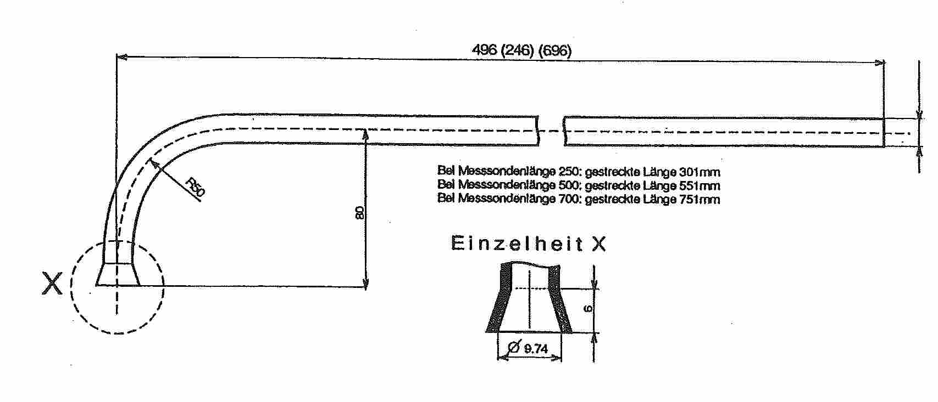

Bild 1: Beispiel einer Probenahmesonde zur Staubmessung nach 1.4.2.2

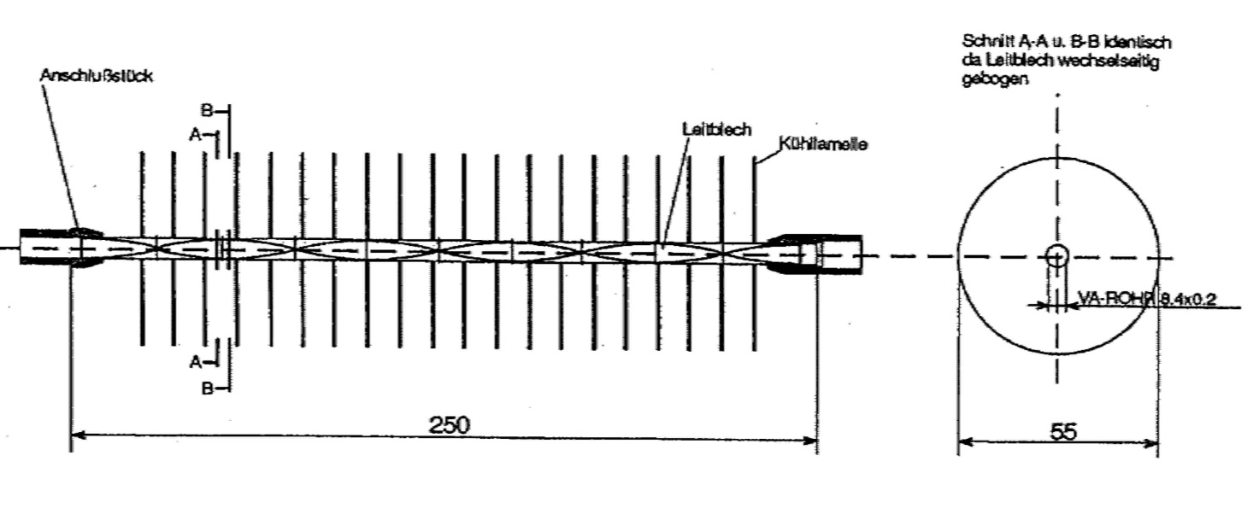

Bild 2: Beispiel einer Kühleinrichtung für das Probenahmesystem zur Staubmessung nach 1.4.2.4

1. * Die Mitteilungspflichten der Richtlinie 83/189/EWG des Rates vom 28. März 1983 über ein Informationsverfahren auf dem Gebiet der Normen und technischen Vorschriften (ABl.EG Nr. L 109 S. 8), zuletzt geändert durch die Richtlinie 94/10/EG des Europäischen Parlaments und des Rates vom 23. März 1994 (ABl.EG Nr. 1100 S. 30), sind beachten worden (Notifikation 97/79/D).